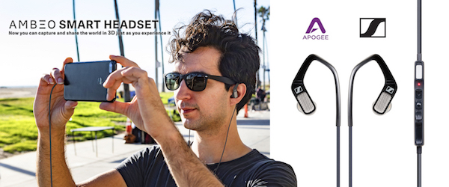

AMBEO SMART HEADSET jetzt auch in schwarz erhältlich

Wedemark/Santa Monica, 7. Februar 2018 – Das gemeinsam von Apogee und Sennheiser entwickelte AMBEO SMART HEADSET ist ab sofort in einer schwarzen Edition auf Apple.com und in den Apple Stores in Europa verfügbar. Mit dem AMBEO SMART HEADSET lassen sich besondere Momente perfekt in 3D aufzeichnen und teilen. Das Headset wird über die Lightning-Schnittstelle an iPhone oder iPad angeschlossen und ergänzt Videos durch immersiven, naturgetreuen 3D-Klang, der den Zuschauer mitten ins Geschehen versetzt. Das AMBEO SMART HEADSET ist zeitgleich ein hochwertiger In-Ear-Kopfhörer, der sowohl über Active Noise Cancelling als auch über eine Transparent Hearing-Funktion verfügt, mit der Umgebungsgeräusche gezielt ins Audioprogramm eingeblendet werden können. Die neue schwarze Produktvariante ist exklusiv über Apple.com und in den Apple Stores erhältlich.

Immersiver 3D-Klang: Die Welt, wie wir sie hören
Das AMBEO SMART HEADSET verleiht Videos, die mit der iOS Kamera-App aufgenommen werden, immersiven 3D-Klang. Ob auf einer Weltreise, einem Konzert oder in den eigenen vier Wänden: die Audioaufnahmen versetzen den Hörer ins Zentrum des Klangs, indem die genaue Richtung des Sounds reproduziert wird. Der überwältigende 3D-Klang der AMBEO SMART HEADSET-Aufnahmen kann über jeden Stereokopfhörer wiedergegeben werden und lässt den Hörer den Moment so erleben, als wäre er vor Ort.

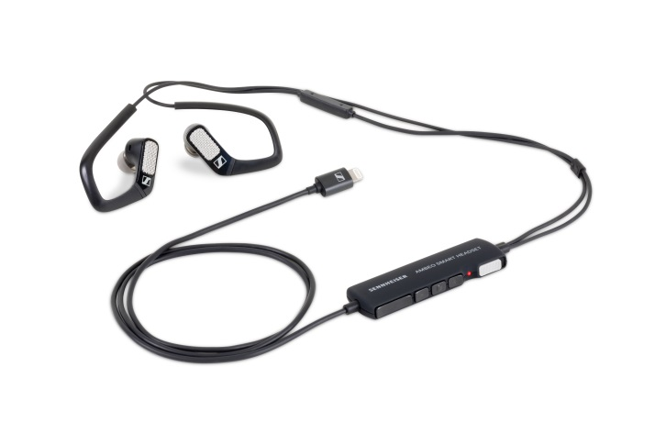 | Ob auf einer Weltreise, einem Konzert oder in den eigenen vier Wänden: das AMBEO SMART HEADSET versetzt den Hörer in das exakte Klangszenario der Aufnahmeumgebung.

Umgebungsgeräusche ein- oder ausblenden
Mithilfe der Mikrofone des AMBEO SMART HEADSET kann der Nutzer Umgebungsgeräusche über die Transparent Hearing-Funktion gezielt ins Hörprogramm einblenden. Dieses Feature ist ideal für alle, die wahrnehmen möchten, was um sie herum geschieht, ohne ihre Kopfhörer abzunehmen.

Und wenn es Zeit wird, den Umgebungslärm auszublenden, blockt das Active Noise Cancelling alle störenden Geräusche, sodass sich der Nutzer ganz auf Musik und Videos konzentrieren kann.

Herausragende Klangtreue für Musik und Videos
Sennheiser und Apogee blicken zusammen auf eine über hundertjährige Geschichte der Audio-Exzellenz zurück, die sich auch im AMBEO SMART HEADSET widerspiegelt: Der Ohrhörer bietet eine überragende Soundqualität für die Wiedergabe von Musik und Videos.

Komfortable Anrufsteuerung
Das AMBEO SMART HEADSET ist mit einem zusätzlichen Mikrofon für Telefongespräche ausgestattet. Über die Sprachsteuerung kann außerdem Siri auf dem angeschlossenen iOS-Gerät aktiviert werden.

Highlights
- In die Ohrhörer integrierte Mikrofone für 3D-Audioaufnahmen, die Klang so aufzeichnen, wie wir ihn hören
- Mühelose Aufnahmen mit jeder App, die Stereoklang aufzeichnet, darunter die iOS Kamera-App
- Transparent Hearing-Funktion lässt den Nutzer Umgebungsgeräusche wahrnehmen und blendet sie gezielt ins Audioprogramm ein
- Active Noise Cancelling blendet Umgebungsgeräusche aus
- Zusätzliches Mikrofon für Telefonate und iPhone-Sprachsteuerung
- Hochwertiger Ohrhörer mit Sennheiser-Klangqualität
- Kopfhörer mit Lightning-Anschluss für iPhone und iPad (Apple MFi-zertifiziert)
- Apogee SoftLimit und Mikrofon-Vorverstärker sowie hochwertiger A/D- und D/A-Wandler
- Erhältlich in weiß und schwarz

Die schwarze Version des AMBEO SMART HEADSET ist ab sofort zu einem Preis von 299 Euro exklusiv auf Apple.com und in den Apple Stores erhältlich. Die originale weiße Variante ist auf sennheiser.com verfügbar.

Über Apogee
Seit 1985 hat Apogee innovative, mehrfach ausgezeichnete Technologien entwickelt, die in den bekanntesten Tonstudios weltweit zum Einsatz kommen. Die ersten Produkte von Apogee, wie die UV22-Technologie, waren wichtige Faktoren bei der Anerkennung und Weiterentwicklung digitaler Aufnahmetechnik. Apogee war eines der ersten Unternehmen, das professionelle digitale Aufnahmequalität über Pro Tools HD, Mac Laptops und Apples iOS-Geräte ermöglicht hat. Produkte wie Symphony I/O, Ensemble, Quartet, Duet, ONE, JAM und MiC wurden in unzähligen GRAMMY® und OSCAR® nominierten Werken von den weltweit erfolgreichsten Musikern genutzt. Weitere Informationen unter www.apogeedigital.com.

Über Sennheiser
Die Zukunft der Audiobranche zu gestalten – das ist die Vision von Sennheiser. Sie beruht auf einer mehr als 70-jährigen Innovationskultur, die tief im Unternehmen verwurzelt ist. Heute ist das 1945 gegründete Familienunternehmen einer der weltweit führenden Hersteller von Kopfhörern, Mikrofonen und drahtloser Übertragungstechnik. Sennheiser ist mit 20 Vertriebstochtergesellschaften und langjährigen Handelspartnern in über 50 Ländern aktiv und besitzt eigene Produktionsstandorte in Deutschland, Irland und den USA. Die rund 2.800 Mitarbeiter weltweit eint die Begeisterung für Audio-Exzellenz. Seit 2013 leiten Daniel Sennheiser und Dr. Andreas Sennheiser das Unternehmen in der dritten Generation. Der Umsatz der Sennheiser-Gruppe lag 2016 bei insgesamt 658,4 Millionen Euro. www.sennheiser.com
Apogee Pressekontakt Sennheiser Pressekontakt

Brad Delava Maik Robbe
Apogee Electronics Public Relations Manager DACH | CE
brad@apogeedigital.com maik.robbe@sennheiser.com
T +1 310-584-9394 T +49 (0)5130 600-1028

